1. LE CONDITIONNEL DANS LES PHRASES HYPOTHÉTIQUES

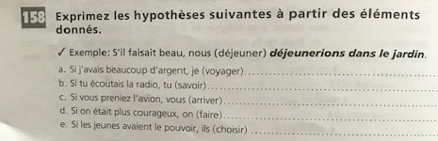

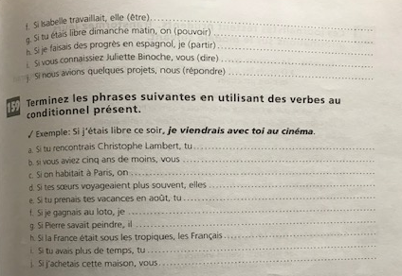

2. LE CONDITIONNEL EXPRIMANT UN FUTUR DU PASSÉ

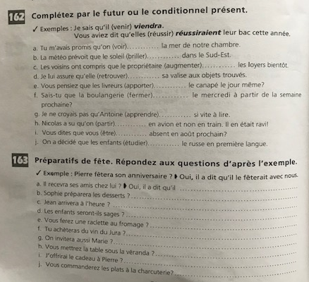

3. LES DIFFÉRENTS EMPLOIS DU CONDITIONNEL

